**澳門核醫及分子影像學會**

**章程**

**第一章**

**總則**

1. 名稱：本會中文名稱為“澳門核醫及分子影像學會”；

葡文名稱為: “Sociedade de Medicina Nuclear e Imagem Molecular de Macau”；

葡文簡稱為: “SMNIMM”；

英文名稱為: “Macao Society of Nuclear Medicine and Molecular Imaging”；

英文簡稱為: “MSNMMI”。

2. 宗旨：

（a）致力發展核子醫學與分子影像專業，提高臨床服務、教學與科研水平；

（b）促進澳門核子醫學與分子影像專業與國際接軌；

（c）推動分子生醫影像之相關轉譯醫學與產業應用；

（d）就放射性藥物的監管處理為社會提供建議與諮詢平台；

（e）為核子醫學與分子影像對澳門巿民作普及教育，鼓勵澳門學生投身相關行業；

（f）保障會員的合理權益；

（g）本會為非牟利合法專業團體。

3. 會址：澳門路環金峰南岸第十二座尚澄峰十二樓J室。

**第二章**

**會員**

1. 會員資格：

（a）會員：凡於本澳從事核子醫學與分子影像工作之相關專業人事，均可向本會提出申請，獲理事會審批後即可成為本會會員；會員離澳、移居或退休後，會籍不予保留；

（b）永久會員：凡本會會員且具備五年以上相關工作經驗可自行提出申請；永久會員離澳、移居或退休後，會籍得予保留。

2. 永久會員資格評核：

本會會員提出申請成為永久會員，需由理事會委任本會顧問或本會的永久會員進行評審及決議。

3. 會員權利：

（a）有出席會員大會及參與本會一切活動的權利；

（b）在會員大會上有選舉權、投票權及被選舉權；

（c）有提出異議之權利及退出本會的權利。

4. 會員義務：

（a）出席會員大會及參與、支持和協助本會舉辦之各項活動；

（b）必須遵守會章及會員大會通過之決議；

（c）會員及永久會員均需繳納會費，二年以上不繳會費者作自動退會論；但永久會員離澳、移居或退休後，可免交年費而會籍得予保留。

（d）不得作出任何有損本會聲譽之行動；

（e）任何會員未經理事會同意，不能以本會名義參加任何活動。

5. 處分：

會員若作出任何有損本會宗旨的行動，由理事會討論，輕者警告，重則交會員大會通過，開除會籍。

**第三章**

**領導機構（以澳門為常居地之會員擔任）**

1. 本會的領導機構包括：會員大會、理事會及監事會。

2. 會員大會：

（a）會員大會為本會最高權力機構，具有制定和修改會章，選舉和任免會員大會、理事會及監事會成員，審議理事會工作報告及監事會財政報告的權利；

（b）會員大會由全體會員組成，每年至少召開一次；出席人數不得少於全體會員人數的二分之一，若無法達到，則一小時後不論出席人數多少，都可召開會議；

（c）會員大會之召集須最少提前八日以掛號信或簽收方式而為之，召集書內應指出會議之日期、時間、地點及議程；

（d）可應理事會或不少於三分之一會員的聯名要求而召開特別會員大會；

（e）會員大會主席團設主席一名及副主席若干名，每屆任期三年，可連選連任；會員大會可設名譽主席若干名，由應屆理事會邀請，其任期與應屆理事會一致；

（f）主席之職責為主持會員大會；當主席缺席時，由副主席按序代行其職務；

（g）由理事會、監事會或出席會員大會的十分之一會員聯名，均可在會員大會上提出議案；

（h）在會員大會上之決議，須獲出席會員之過半數贊同票，才能通過生效；

（i）罷免當屆領導機構之成員或修改本會章程之決議，均須獲出席會員四分之三的贊同票；

（j）解散法人或延長法人存續期之決議，須獲全體會員四分之三的贊同票。

3. 理事會：

（a）理事會是本會的執行機構，直接向會員大會負責；在會員大會閉會期間，理事會執行會員大會的決議，並可根據大會制定的方針及理事會的決議，開展各項會務活動，接納新會員；理事會對外代表本會；

（b）理事會由最少三名或以上單數成員組成，設理事長一人、副理事長二人及秘書長一人。另可按需要增設財政、外事及總務各一人；每屆任期三年，可連選連任；

（c）除理事長或其委託者外，任何人士不得代表本會對外發表意見；

（d）理事會各領導成員的職責：

（i）理事長——對內統籌本會工作，行使會章賦予之一切工作職權；對外依照本會宗旨，代表本會參與活動。

（ii）副理事長——協助理事長執行本會工作；在理事長缺席時，由副理事長按序替補，代行其一切職務。

（iii）秘書長——負責會議紀錄、處理本會文件及一切往來信件；安排會員大會及理事會之一切會務工作。

（e）理事會會議由理事長召集，理事會須有過半數的理事出席方為有效；決議須獲出席成員的絕對多數贊同票，方為有效。

4. 監事會：

（a）監事會由三名或以上單數成員組成，設監事長一人及監事二人，每屆任期三年，可連選連任；

（b）監事會負責監察理事會的工作，並向會員大會提交報告；

（c）監事會成員不可以本會名義對外發言。

5. 顧問：

理事會可按會務需要，增設若干名學術顧問及名譽顧問。

**第四章**

**附則**

1. 經費：

（a）本會經費來源於會員的會費（入會費和年費）；

（b）本會亦可接受不附帶任何條件的捐款；

（c）其他合法收入。

2. 會徽：

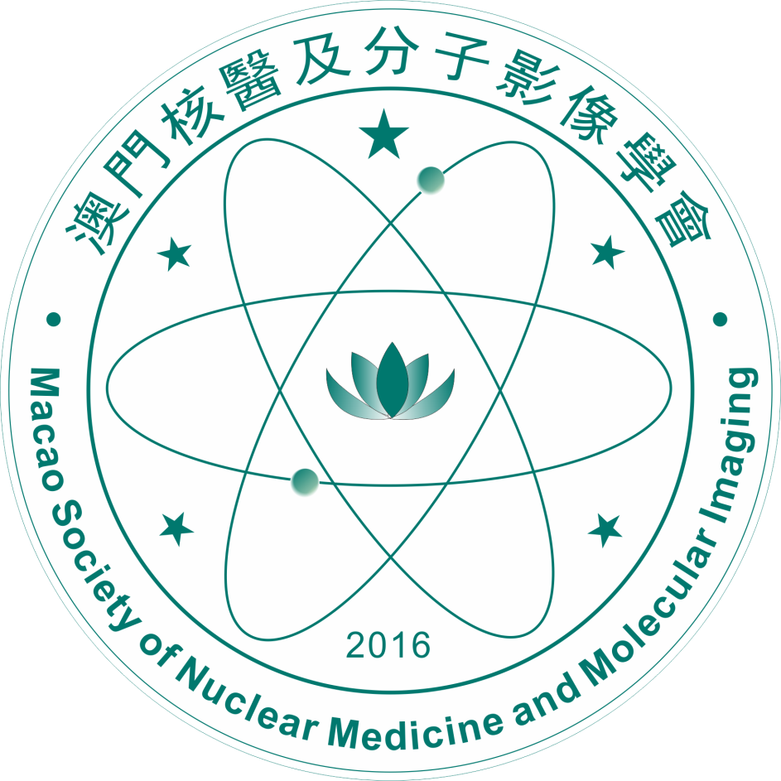

3. 本章程未有列明之事項將按澳門現行之有關法律規範。